Evaluación Formativa.

NOMBRE:…………………………………………………CURSO: ………………………. FECHA: ……………………
Objetivo: Representar y describir números del 0 al 10 000: › contándolos de 10 en 10,
de 100 en 100, de 1 000 en 1 000 › leyéndolos y escribiéndolos › representándolos en
forma concreta, pictórica y simbólica.
Leer y escribir números del 0 al 10 000.
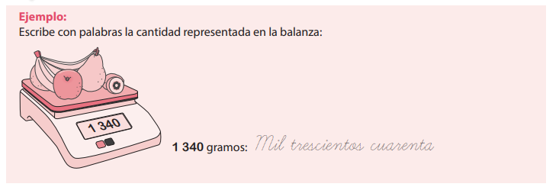
1.- Escribe con palabras cada cantidad:
a. 5 000 …………………………………………………………………………………………………………
b. 3 970 ………………………………………………………………………………………………………….
………………………………………………………………………………………………………………………
c. 8 010 …………………………………………………………………………………………………………
2.- Escribe los números que corresponde.
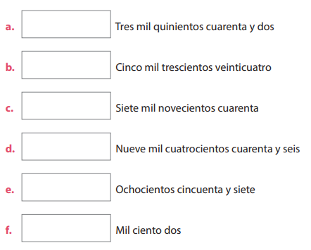

Escribe aquí en el recuadro el número representado con billetes y monedas tanto en cifras como en palabras.
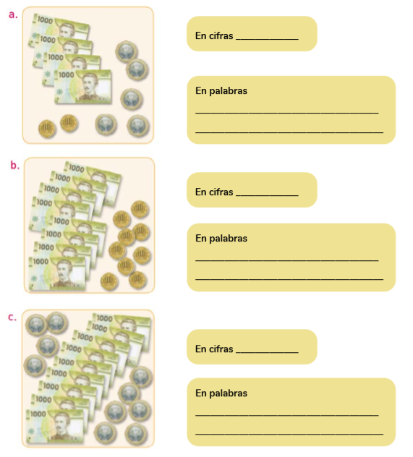

¿CÓMO LO HICE?

EVALÚA TU DESEMPEÑO SIGUIENDO LAS INDICACIONES.
INDICADORES | NIVEL DE DESEMPEÑO.
Escribí con palabra los números representados.
Escribí el número según su escritura.
Represente el número en cifras y palabras según la cantidad de monedas y billetes representado.

